

OBJEDNÁVKA Č. 198/2020 ze dne 22. 7. 2020

ComNet s.r.o.
U Uranie 44/3
17000 Praha 7

Dobrý den,
na základě cenové nabídky u vás objednávám 5 kusů počítače DELL OptiPlex 3070 - i5-9500@4.1GHz 6C, H310, 8GB-DDR4, 512SSD, DVDRW, DVI, DP, W10PR, 3roky NBD
s následující specifikací:
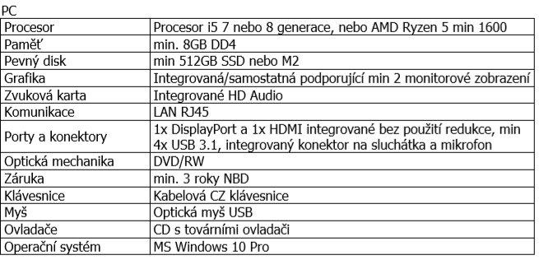
Cena včetně dopravy a instalace činí 16.300 bez DPH za 1 kus. Celková cena za 5 kusů činí 98.615,- včetně DPH.

Mgr. Daniel Hrbek, Ph.D.
ředitel ŠD

